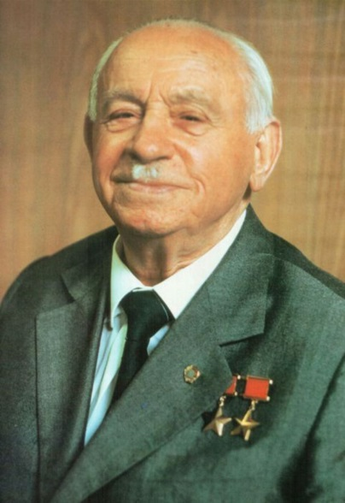
20.11.2019

К 125-летию со дня рождения
Ивана Дмитриевича Папанина

ВТОРЫЕ ПАПАНИНСКИЕ ЧТЕНИЯ В ИНСТИТУТЕ ЭКОЛОГИИ ВОЛЖСКОГО БАССЕЙНА РАН

Уважаемые коллеги!
Приглашаем Вас принять участие во вторых Папанинских чтениях, которые состоятся 26 ноября 2019 г. в Экологическом музее Института экологии Волжского бассейна РАН в 125-й день рождения создателя Куйбышевской биологической станции – Института экологии Волжского бассейна РАН, выдающегося организатора науки Ивана Дмитриевича Папанина.
Чтения проводятся под эгидой Кафедры ЮНЕСКО «Изучение и сохранение биологического разнообразия Волжского бассейна», Гидробиологического общества при РАН, Самарского отделения Русского географического общества.
Главная тема чтений: научное обеспечение выполнения национального проекта «Сохранение и предотвращение загрязнения реки Волги».
В программе чтений научные доклады:
профессора Татьяны Дмитриевны Зинченко и Элины Владимировны Абросимовой «Качество вод волжских притоков и необходимость экологической паспортизации водных объектов, на примере Самарской области»;
старший научный сотрудник Светлана Викторовна Быкова «Инфузории водохранилищ Камского каскада»;
старший научный сотрудник Оксана Владимировна Мухортова «Некоторые подходы к экологическому районированию волжских водохранилищ, как основы для принятия адекватных решений, направленных на их сохранение».
научный сотрудник Роман Анатольевич Михайлов «Малакофауна водоёмов Среднего Поволжья, их биоиндикационное значение и качество поверхностных вод».
В программе возможны изменения.
Начало чтений 26 ноября 2019 г. в 10.00.

